Giải Vật lý lớp 8: Đáp án bài C2 trang 18 SGK Vật lý lớp 8

Đề bài
Quan sát thí nghiệm hình 5.3 và cho biết tại sao quả cân A đứng yên?
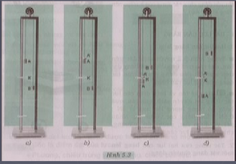
Đáp án lời giải
Quả cân A đã chịu tác dụng của hai lực cân bằng nhau (trọng lực P và lực căng dây T) nên nó đứng yên.

